Podatki o publikaciji
Izdaja: | Inštitut za hmeljarstvo in pivovarstvo Slovenije,  Cesta Žalskega tabora 2, 3310 Žalec | 
Urednik: | Magda Rak Cizej
E-pošta uredništva: | magda.rak-cizej@ihps.si
ISSN 2536-2062 Letnik 39, št. 12 27. julij 2022

Vremenske razmere ter rast in razvoj hmelja (M. Rak Cizej, F. Poličnik, A. Ferlež Rus)
Včeraj smo glede na napovedi pričakovali večjo količino padavin, na žalost smo na območju Spodnje Savinjske doline imeli le 2,2 mm padavin, v Radljah ob Dravi 0,8 mm, na severu-vzhodnem delu Slovenije pa padavin sploh ni bilo. Na spodnjem grafu je za lokacijo Latkova vas nazorno prikazano, da vse od maja do vključno druge dekade julija letos beležimo nadpovprečno visoke temperature zraka in z velikim primanjkljajem padavin. V naslednjih dneh temperature zraka naj ne bi presegle 30 ºC, ob koncu tedna pa pričakujemo tudi padavine.
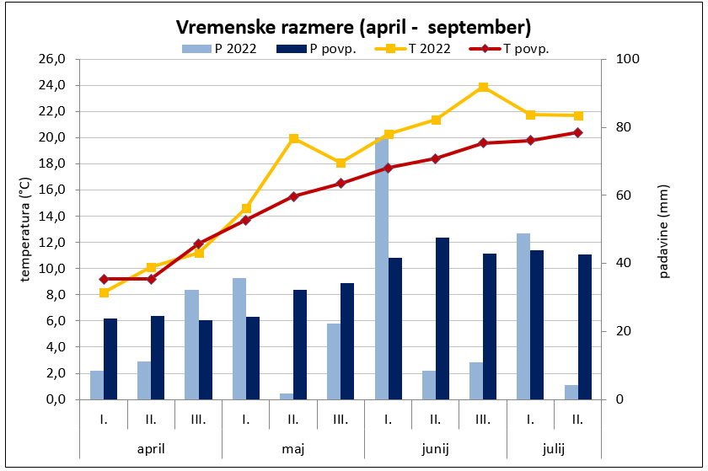
Slika 1: Primerjava povprečnih dekadnih mesečnih temperatur in višine padavin v obdobju april – 20. julij v letu 2022 s 30. letnim povprečjem (1981 - 2010) postaje Medlog pri Celju (vir podatkov: ARSO) z referenčno postajo Spodje Savinjske doline (Latkova vas)
Kljub neugodnim vremenskim razmeram, je hmelj še priraščal; seveda v hmeljiščih, ki so redna namakana. Predvsem pri sorti Aurora, v teh dneh na stranskih poganjkih, ki so zrasli nakladno, intenzivno cvetijo. Tako imamo pri Aurori zelo neenakomeren fenološki razvoj, od storžkov do polnega cveta. Mestoma je neenakomeren razvoj opažen tudi pri ostalih sortah kot je Celei. Sicer pa je pri zgodnjih sortah hmelja in v mladih nasadih v večjem deležu zaključen razvoj storžkov, ki vstopajo v fazo zorenja.

Hmeljeva peronospora (M. Rak Cizej, F. Poličnik, S. Radišek)
Na vseh lokacijah, kjer z lovilci spor spremljamo ulove spor hmeljeve peronospore, le-te tudi v minulem tednu niso bile prisotne. Prav tako zaradi visokih temperatur in pomanjkanja padavin niso izpolnjeni pogoji za okužbo s hmeljevo peronosporo. Seveda pa vas opozarjamo, da glede na novo priraščene poganjke, ki še cvetijo, oblikovani storžki, ki niso zaščiteni, da le te pred napovedanimi padavinami preventivno zavarujete. Uporabite lahko enega izmed bakrovih pripravkov in sicer imate na razpolago Badge WG (7,14 kg/ha) ali Cuprablau Z 35 WP (5,5 kg/ha). V ekološki pridelavi je poleg bakrovih pripravkov dovoljena uporaba fungicida Polyversum (Pythium oligandrum) v odmerku 0,25 kg/ha. V tem trenutku ni nobenega razloga, da bi posegali po sistemičnih pripravkih, ki vsebujejo a.s. azoksistrobin (Mirador 250 SC, Ortiva ali Zaftra AZT 250), razen, če imate znotraj nasada sledi okužbe s hmeljevo peronosporo. Karenca za omenjene pripravke je 28 dni! Pripravek Revus, je fungicid s preventivnim ter delno kurativnim delovanjem, saj ima translaminarno delovanje. Njegova prednost je, da se ne izpere tako hitro kot preostali kontaktni fungicidi zato bi ga pozicionirali za kasnejšo uporabo, za t.i. zaključna škropljenja.
Naj vas opozorimo, da v skladu z integriranimi smernicami ni razloga za uporabo a.s. Al- fosetil (Aliette flash) še posebej zato, ker je maksimalna količina ostankov za to aktivno snov za ameriški trg dovoljena zgolj 45 ppm, za Evropo 2000 ppm! V preglednici 1 so navedeni podatki o uporabi fungicidov za sekundarno zatiranje hmeljeve peronospore in sicer glede odmerkov, karenc, maksimalnih števil uporab letno ter odmikov od voda. Pri njihovi uporabi se dosledno držite vseh omejitev.
Radi bi vas opozorili, da je za sorte hmelja, ki jih boste obirali konec avgusta, sedaj skrajni čas za uporabo bakrovih pripravkov, namreč te vam ODSVETUJEMO uporabljati 14 dni pred obiranjem, saj statistično značilno povečujejo indeks staranja (HSI) še posebej pri sorti Celeia.
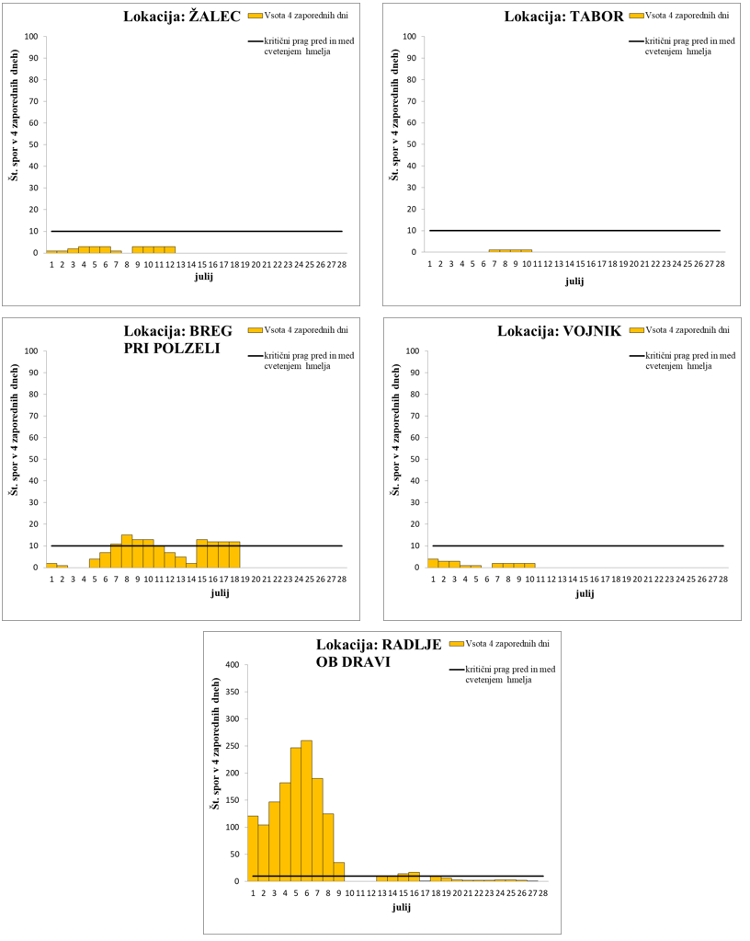
Slika 2: Ulovi spor hmeljeve peronospore v štirih zaporednih dneh na različnih lokacijah v letu 2022

Preglednica 1: Fungicidi za hmeljevo peronosporo - sekundarna okužba v letu 2022
Pripravek | Aktivna  Snov | Razvrstitev po FRAC  (koda) | Odmerek | Karenca  (dni) | Maks. št. škropljenj v  rastni dobi | Varnostni pas od voda 1. in (2. reda) v m – klasične šobe
Cuprablau Z 35 WP© | Cu – oksiklorid | M1 | 5,5 kg/ha | 14 | 2-krat | 30
Badge WG© | Cu – hidroksid  Cu – oksiklorid | M1 | 7,14 kg/ha | 14 | 2-krat | 40
Mirador 250 SC | azoksistrobin | C3 | 1,6 l/ha | 28 | 2-krat | 20
Ortiva | azoksistrobin | C3 | 1,6 l/ha | 28 | 2-krat | 20
Polyversum | Pythium oligandrum |  | 0,25 kg/ha | 1 | št- tretiranj ni omejeno | 15 (5)
Zaftra AZT 250 SC | azoksistrobin | C3 | 1,6 l/ha | 28 | 2-krat | 20
Revus | mandipropamid | H5 | 1,6 l/ha | 14 | 2-krat | 15 (5)
©omejitve uporabe bakrovih pripravkov je na 4,0 kg čistih bakrovih ionov (Cu²⁺) na leto.

Hmeljeva pepelovka (M. Rak Cizej, F. Poličnik, S. Radišek)
Pogoji za razvoj hmeljeve pepelovke so še vedno zelo ugodni, zato vam priporočamo preventivno uporabo žveplovih pripravkov, ki so na seznamu dovoljenih sredstev za varstvo hmelja. Posebno pozornost je potrebno nameniti občutljivim sortam hmelja kot so: Celeia, Dana, STY Cardinal, STY Eureka, Magnum. Svetujemo vam uporabo pripravkov na osnovi žvepla kot so: Cosan, Kumulus DF, Microthiol SC, Pepelin, Vindex 80 WG, katere uporabite v priporočenih odmerkih in sicer med 4-5 kg/ha (preglednica 2). Na razpolago imate tudi pripravka na podlagi kalijev hidrogen karbonata (Karbicure in Vitisan) ali a.s. metrafenon (Vivando) (preglednica 2). Glede na visoke temperature zraka je škropljenje z žveplovimi pripravki potrebno opraviti pozno zvečer ali zgodaj zjutraj. Pripravek Systane 20 EW, ki ima sistemičen način delovanja, ga smete uporabite samo še letos, njegov nakup ni več mogoč. Systhane 20 EW ima svoje mesto pri sortah, ki so na pepelovko občutljive, kombinirate pa ga skupaj z enim izmed kontaktnih fungicidov za pepelovko.
V tem času je skrajni čas za uporabo žveplovih pripravkov, saj ima prekomerna uporaba žvepla vpliv na neprijeten vonj v hmelju, hmeljnih produktih (briketih, hmeljnem ekstraktu), kot tudi na hmeljno grenčico. Žveplene pripravke lahko enostavno zamenjate z enako učinkovitimi kontaktnimi sredstvi kot sta Vivando ali Vitisan. Njuna prednost je tudi v tem, da imata kratki karenčni dobi (preglednica 2).
Vsi žvepleni pripravki kot tudi pripravka na osnovi kalijev hidrogen karbonata (Karbicure in Vitisan) imajo dovoljenje pri ekološki pridelavi.

Preglednica 2: Fungicidi za hmeljevo pepelovko v letu 2022
Pripravek | Aktivna  Snov | Razvrstitev po FRAC  (koda) | Odmerek | Karenca  (dni) | Maks. št. škropljenj v  rastni dobi | Varnostni pas od voda 1. in (2. reda) v m – klasične šobe
Cosan* | žveplo | M2 | 6,0-7,5 kg/ha | 8 | 10-krat | 15 (5)
Kumulus DF* | žveplo | M2 | 3,0-7,5 kg/ha | 8 | 10-krat | 15 (5)
Microthiol SC* | žveplo | M2 | 3,0-7,5 l/ha | 8 | 6-krat | 15 (5)
Pepelin* | žveplo | M2 | 6,0-7,5 kg/ha | 8 | 10-krat | 15 (5)
Vindex 80 WG* | žveplo | M2 | 6,0-7,5 kg/ha | 8 | 10-krat | 15 (5)
Systhane 20 EW | miklobutanil | G1 | 0,5 l/ha | 14 | 4-krat | 15
Vitisan | kalijev hidrogen karbonat | - | 12 kg/ha | 1 | 5-krat | 15 (5)
Vivando | metrafenon | B6 | 0,66 l/ha | 3 | 2-krat | 15 (10)
*Prekomerna uporaba žvepla ima vpliv na neprijeten vonj v hmelju, hmeljnih produktih (briketih, hmeljnem ekstraktu), žveplo ima vpliv kot tudi na hmeljno grenčico, zato je njihova uporaba omejena in pozicionirana v zgodnji del sezone.

Hmeljeva (navadna) pršica (M. Rak Cizej)
V večini hmeljišč, kljub intenzivnim pregledom, pršice zaenkrat ni zaslediti. V vseh hmeljiščih, kjer pršico najdete, predvsem morate biti pozorni pri sortah, katere boste obirali šele v septembru, da nasade redno pregledujete. V nasadih, kje rje pršica prisotna, priporočamo uporabo akaricida Vertimec PRO (1,25 l/ha), ki ima translaminaren način delovanja, kar pomeni, da se sredstvo vsrka skozi list še posebej uspešno, če je rastlina v dobri kondiciji in da listi niso prestari. Karenca za Vertimec PRO je 28 dni, zato je skrajni čas za njegova uporabo glede na predviden čas obiranja, za zgodnje sorte pa je že prepozno. Za optimalno delovanje akaricida Vertimec PRO je potrebno zagotoviti kisel pH vodne raztopine in sicer pH pod 4. Za zniževanje pH vode lahko uporabite pH minus, AquaScope, idr. Zato vam priporočamo, če je le mogoče, da Vertimec Pro uporabite ločeno - samostojno od ostalih FFS, ki pa za svoje delovanje potrebujejo nevtralen pH. Pri uporabi navedenega akaricida je smotrno dodajati tudi močilo (npr. Siltac v 0,12 % konc.). Pozorni bodite na zadostno količino porabljene vode glede na habitus hmelja.
OPOZORILO
Akaricid Kanemite SC ima dovoljenje za uporabo v hmelju, vendar se njegovo uporabo v letošnjem letu izogibajte zaradi omejitev različnih svetovnih trgov, predvsem izvoza hmelja na Kitajsko, kjer ne dovoljujejo njegove uporabe. Če se odločite za uporabo pripravka Kanemite SC, katerega v tem času uporabite v odmerku 3,3 l/ha, vam priporočamo, da se o njegovi uporabi prej posvetujete s svojim kupcem hmelja! Karenca za Kanemite SC je 21 dni.
Dovoljenje za uporabo v hmelju ima tudi a.s. milbemektin, ki jo vsebuje pripravek Milbeknock. Opozorimo vas naj, da a.s. milbemektin še vedno nima znanih izvoznih toleranc za Ameriko, zato je njegova uporaba zelo omejena. Pred morebitno uporabo akaricida Milbeknock, katerega uporabite v odmerku 1,5 l/ha, se morate obvezno posvetovati s svojim kupcem hmelja! Karenca za Milbeknock SC je 21 dni.

Koruzna vešča (M. Rak Cizej)
Kot smo vas že obvestili, se je let metuljev koruzne vešče letos pričel v začetku julija, kar je za cca. 14 dni prej kot običajno. Intenziteta leta metuljev je izredno velika; ulovi na svetlobno vabo na lokacij Roje pri Žalcu dosegajo tudi 60 metuljev/noč. Populacija je pričela naraščati tudi na svetlobni vabi v Žalcu (IHPS). V teh dneh je že mogoče opaziti prve izlegle gosenice druge generacije, višek izleganja le-teh bo sledil tudi v avgustu. Glede na visoke temperature zraka, posledično nižje relativne zračne vlage, pričakujemo višji odstotek umrljivosti jajčec in gosenic koruzne vešče. Vsekakor se na ta parameter ne moremo popolnoma zanašati, namreč hmeljišča namakamo in pogoji znotraj nasadov so drugačni, kot kažejo meritve na meteoroloških postajah.
Velja enako opozorilo kot v prejšnji številki Hmeljarskih informacij, da vsi tisti, ki imate v nasadih poškodbe od koruzne vešče prve generacije, vas opozarjamo, da bodite pozorni na gosenice druge generacije in po potrebi uporabite pripravke na osnovi Bacillus thuringiensis in sicer Lepinox plus (1,0 kg/ha) ali Agree WG (1,0 kg/ha). Pri uporabi omenjenih pripravkov je pomembno, da so rastline dobro omočene, da pride pripravek ne samo na list temveč tudi do stebla, stranskih poganjkov, v nadaljevanju tudi storžkov kamor se lahko zavrtajo gosenice. Za dobro delovanje omenjenih pripravkov morate paziti na pH vode, saj imata Agree WG in Lepinox plus dobro delovanje, če je pH vode pod 6,5. Kislost vodne raztopine lahko uravnate npr. s pripravkom Aquascope ali PH minusom, ipd. Pozorni bodite, da število uporab zgoraj navedenih pripravkov ne presega 3 uporab/leto. Oba pripravka sta dovoljena v ekološki pridelavi. V primeru, da imate nasadih tudi hmeljevega bolhača, je v tem času prednostna uporaba kontaktnega insekticida Karate Zeon 5 CS, ki sočasno zatre oba škodljivca.
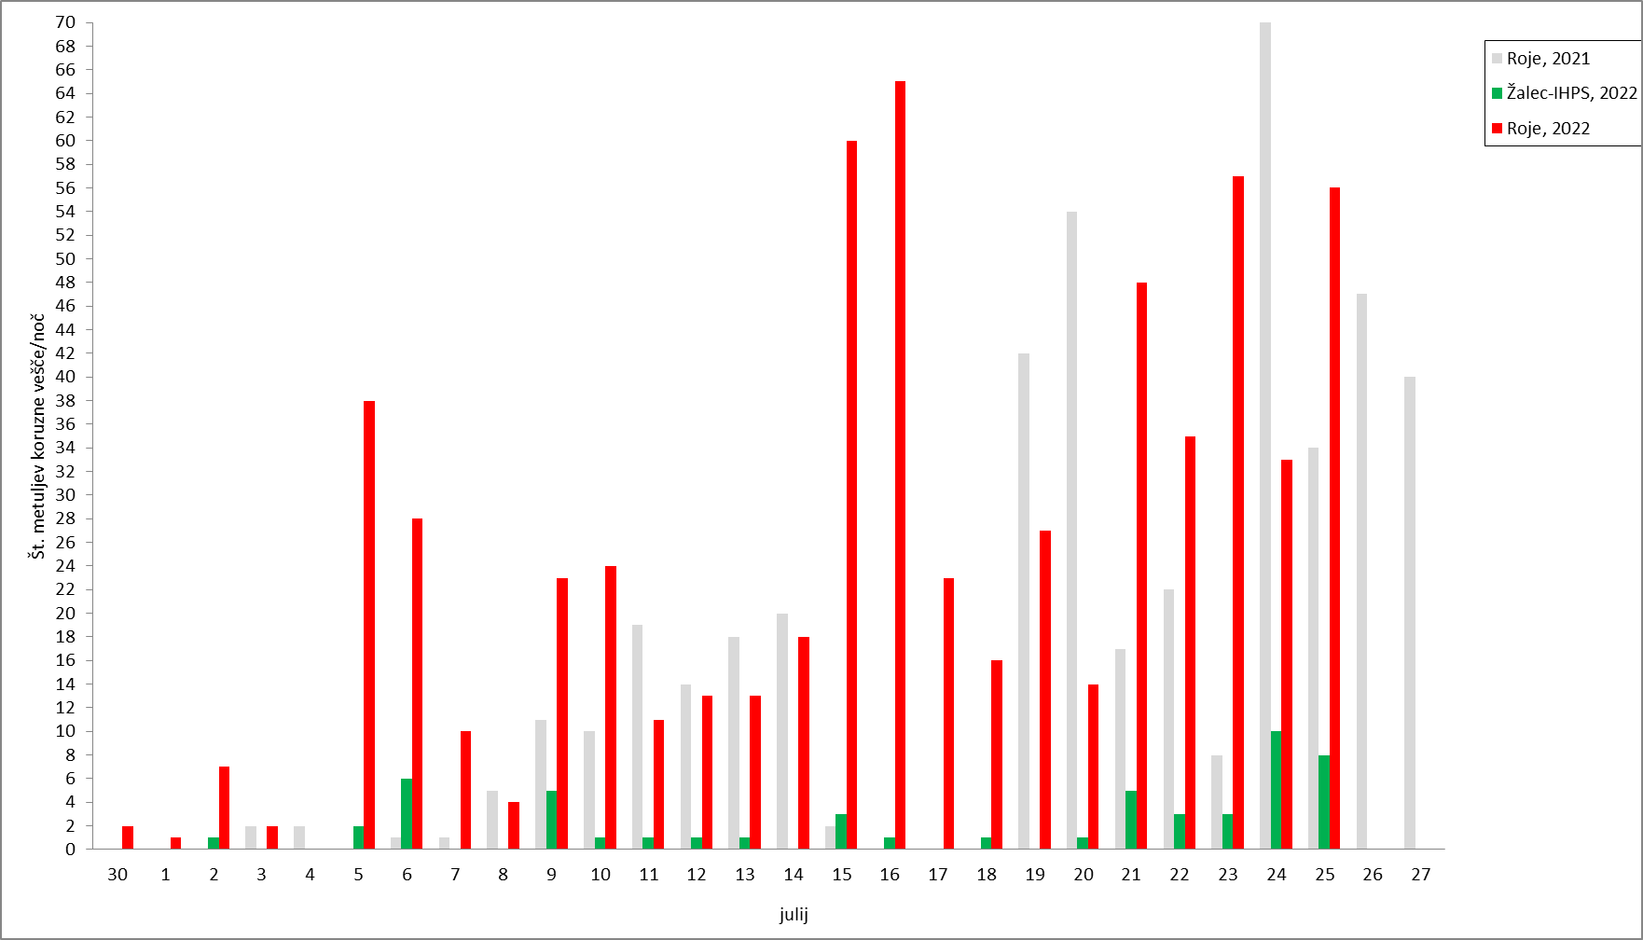
Slika 3: Let metuljev koruzne vešče 2. generacije na svetlobni vabi v Žalcu (zeleni stolpci) in Rojah pri Žalcu (rdeči stolpci) v letu 2022 v primerjavi na Rojah pri Žalcu v letu 2021 (sivi stolpci)

Hmeljev bolhač (M. Rak Cizej)
Hmeljev bolhač poletne generacije je v hmeljiščih različno zastopan. Največ ga najdemo na sortah Savinjski golding in Celeia, njegova prisotnost je tudi na Aurori. Bolj kot preferenca glede sorte hmelja, na njegovo populacijo vpliva lokacija; namreč so lokacije, kjer je stalno prisoten. V tem času ga je mogoče najti na spodnjih panogah, na mladih listih hmelja, mestoma pa so že vidne poškodbe na storžkih hmelja. Priporočamo vam, da natančno pregledate hmeljišča in v primeru njegove množične prisotnosti uporabite kontaktni insekticid na podlagi a.s. lambda-cihalotrin (Karate Zeon 5 CS - 0,25 l/ha) ali Karis 10 CS (0,125 l/ha), slednji je v uporabi le še letošnje leto. Karenca za omenjena insekticida je različen in sicer za Karate Zeon 5 CS je 21 dni, za Karis 10 CS pa 14 dni.

